Technologie-spalovna

Co to je zařízení na energetické využití odpadu?
- Prokazatelně nejčistější zdroje energie získávaný termicko-oxidačním procesem. Žádné, sebelépe odsířené spaliny z elektrárenských procesů se nemohou svojí kvalitou srovnávat s vyčištěnými spalinami z procesů energetického využívání odpadů.
- Snížení objemu odpadu ukládaného na skládku 10x!
- Snížení hmotnosti odpadu ukládaného na skládku o 70%!
- Mineralizaci organického uhlíku.
- Inertní vlastnosti zbytkových materiálů z procesu energetického využívání odpadů zajišťují jejich trvale bezpečné uložení do zemské kůry nebo zpracování na použitelné produkty.
- Energetické využívání odpadů je z hlediska životního prostředí neutrální ve vztahu k oxidu uhličitému, který vnikne oxidací organického uhlíku. Tímto se, v porovnání se skládkováním, zamezí emisím skleníkových plynů - uhlovodíků (z velké části metanu).

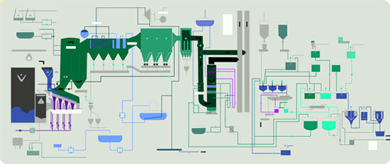

Jak to chodí ve spalovně odpadů
Schématicky znázorněný technologický řetězec je klasickým příkladem toho, jak má být sestaven k tomu, aby se dalo realizovat jak energetické, tak i látkové využívání odpadu:
- Bunkr SKO – Shromažďování odpadů. Jeřábník průběžně míchá (homogenizuje) odpady tak, aby byly připraveny pro spalování.
- Jeřábem jsou odpady přenášeny do vstupní násypky roštového ohniště.
- Ohniště/kotel – V ohništi probíhá proces spalování odpadu při teplotách 850 – 1100°C. V kotli předávají spaliny své teplo vodě a je tak vyráběna pára. Na vhodném místě kotle je do spalin dávkován redukční prostředek, který umožní přeměnu oxidů dusíku na molekulární dusík, který je přirozenou součástí našeho ovzduší.
- Pára je z kotle přiváděna do turbogenerátoru, kde je vyráběna elektřina.
- Po opuštění turbogenerátoru je pára přiváděna do technologických procesů nebo do soustavy zásobování teplem, kde je její energie zpravidla převedena do vody vytápějící obytné zástavby.
- Škvára z vyhořelých odpadů je z roštového ohniště dopravována do bunkru škváry. Do bunkru škváry je rovněž přiváděn vypraný popílek, zbavený solí a těžkých kovů. Následuje separace železných kovů a barevných kovů. Po jejich vytřídění se škvára odváží buď na skládku nebo k dalšímu využití.
- Po opuštění kotle jsou spaliny přiváděny do filtrační jednotky (např. elektroodlučovač neboli elektrofiltr), kde jsou zbaveny popílek – tzv. tuhého úletu.
- Odloučený popílek je odváděn do sila popílku odkud je přiváděn k extrakci („vypírce“) těžkých kovů a solí. Jako extrakční látka slouží aktivní kyselina z prvního stupně pračky spalin.
- Takto upravený popílek je přes speciální filtr přiváděn do bunkru škváry. Filtrát je pak, spolu s pracími vodami z dalších stupňů pračky spalin, přiváděn k procesu číření (úpravy pracích vod).
- Po opuštění odlučování tuhého úletu jsou spaliny přivedeny do tzv. katalytického filtru, kde jsou zbaveny zbytkového popílku a kde probíhá katalyticko - oxidační destrukce látek typu PCDD/F – tzv. dioxinů a furanů. Tento procesní krok má za následek téměř dokonalou destrukci PCDD/F a to až na zlomky legislativního limitu. Zde odloučený zbytkový popílek, jedná se o malá množství v řádu kg za hodinu, je určen pro skládku odpovídající kategorie.
- Po katalytickém filtru procházejí spaliny několikastupňovou pračkou spalin, kde jsou škodliviny pomocí zpravidla chemicko-fyzikální absorpce převedeny do prací vody. Vyčištěné spaliny jsou přiváděny do komína a posléze předávány atmosféře.
- Prací vody z prvního stupně pračky spalin se používají na extrakci solí a těžkých kovů z popílku a posléze jsou spolu s pracími vodami ostatních stupňů pračky čířeny. (neutralizace, vločkování, sedimentace, filtrace). Produktem tohoto číření je upravená prací voda, která se odvání buď do kanalizace, nebo vodoteče a tzv. filtrační koláč. Filtrační koláč obsahuje kolem 20% zinku a je možné jej pro jeho výrobu využít (tento postup je uplatněn např. v bernské spalovně).
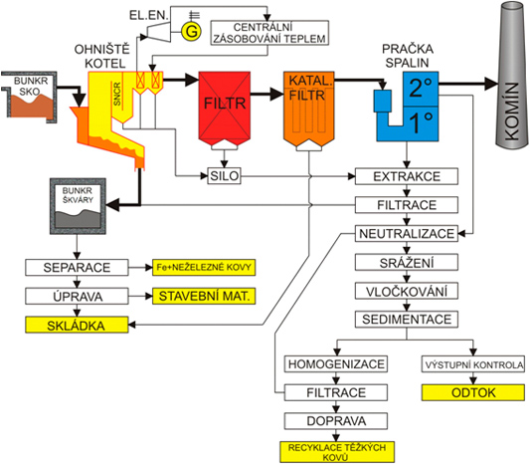
Technologický řetězec s odvodem vyčištěných pracích vod
V případě, že není možné upravené prací vody odvádět do kanalizace nebo do vodoteče je do technologického řetězce nutné začlenit vhodně dimenzovaný aparát, který umožní odpaření vyčeřených pracích vod. Tento aparát bývá konstruován jako rozprašovací sušárna a může být vřazen před katalytický filtr. Toto řešení je energeticky náročnější – je nutné investovat energii spalin na pokrytí výparného tepla upravených pracích vod.

Vstup odpadů
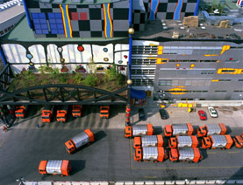
Dodávky odpadů do bunkru spalovny
Odpad, který do spalovny dovážejí svozové vozy, je shromažďován v bunkru. Tady se skladuje a připravuje pro vstup do ohniště kotle, kam se dopravuje pomocí speciálně konstruovaných jeřábů.
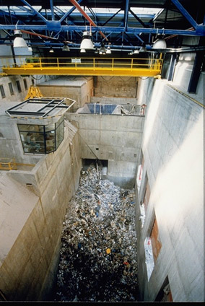
Pohled do bunkru zařízení Termizo Liberec (Zdroj: STEO)
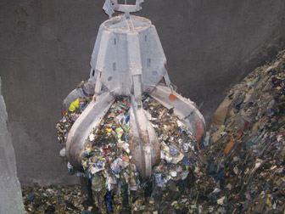
Nabírání odpadu v bunkru spalovny
Jeřábník ovládá jeřáby vkládající homogenizované (promíchané) odpady do násypky ohniště. Úloha jeřábníka při tzv. homogenizování odpadů je velmi důležitá a na jeho kvalitě práce závisí významně i kvalita paliva vkládaného do kotle.

Ohniště a kotel spalovny
V ohništi dosahuje teplota 850-1100 °C. Směsný komunální odpad hoří sám, není nutné k němu přidávat žádné palivo. Pouze při najíždění spalovny fungují omezenou dobu podpůrné hořáky. Stává se to ale jen několikrát v roce po technologických odstávkách, protože spalovna musí jinak pracovat kontinuálně. Většina spaloven ve světě (i ty u nás) je vybavena roštovými ohništi. Jednotlivé segmenty roštu jsou konstruovány tak, že umožňují prostup spalovacího vzduchu do ohniště a zároveň zajišťují postup odpadu od jeho vstupu do ohniště až po výstup spáleného odpadu (škváry).
Ohniště a kotel musí být sestaveny tak, aby vznikající spaliny setrvaly minimálně dvě vteřiny při teplotě 850 °C. Toto je zákonná podmínka a při její dodržení je zaručen naprosto dostatečná destrukce všech organických složek.
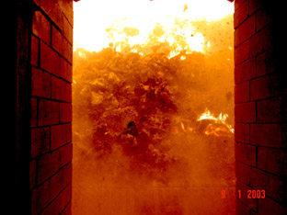
Pohled do ohniště
Kotel spalovny komunálního odpadu je postaven nad vlastním ohništěm, které je umístěno v jeho spodní části.

Energie
Vzniklé spaliny postupují kotlem a postupně se ochlazují až na cca 180-220 °C (výstupní teplota z kotle). Teplem z ochlazování spalin se vyrábí pára, a ta se využívá k výrobě tepla a elektřiny. Tento úsek je ve spalovně v podstatě stejný jako v jiných běžných elektrárnách. Zásadní rozdíl je v palivu. Uhelné elektrárny vyrábějí páru tím, že spalují například hnědé uhlí. To se musí vytěžit v povrchových dolech, které negativně poznamenaly krajinu například v severních Čechách. Spalovny komunálního odpadu spalují odpad, který už nikdo nepotřebuje a který by jinak skončil na skládce.
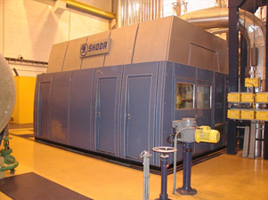
Pohled do strojovny turbogenerátoru

Zachycení popílku, zpracování škváry a popílku čištění spalin
Spaliny vzniklé spalováním odpadu obsahují kromě kyslíku, dusíku, oxidu uhličitého, vodní páry také pro životní prostředí škodlivé látky (oxidy dusíku, popílek, oxidy síry, chlorovodík, fluorovodík, dioxiny a furany, těžké kovy např. rtuť, kadmium, olovo, zinek). Tyto škodlivé látky je z nich nutné odstranit a jsou proto před jejich vypuštěním do atmosféry podrobeny několikastupňovému procesu čistění. V každém stupni se postupně odstraňují škodliviny, aby do komína odcházely vyčištěné spaliny, které nemohou negativně ovlivňovat životní prostředí. Kvalita vyčištěných spalin předávaných atmosféře je neustále kontrolována (kontinuálně) a musí vyhovovat velmi přísným limitům, které stanovila Evropská unie i naše legislativa.

Redukce oxidů dusíku (NOx)
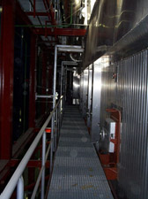
Stěna kotle nad ohništěm – místo vstřiku redukčního prostředku spalovna
Při spalování vzniká směs oxidů dusíku (označuje se jako NOx), jejichž množství je třeba ve spalinách rovněž snižovat. Proto se přímo do prostoru nad ohništěm, kde je teplota kolem 850 °C, vstřikuje redukční prostředek - vodný roztok čpavku nebo močoviny. Díky tomu se oxidy dusíku redukují postupně až na neškodný dusík a vodní páru. Redukovat oxidy dusíku na dusík a vodní páru je také možné v dražším katalyzátoru při podstatně nižší teplotě.

Zachycení popílku
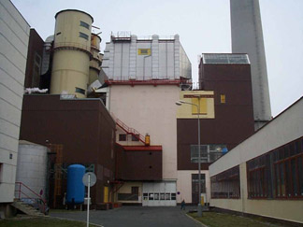
Katalytický filtr spalovny - vlevo od komínů
Hned za kotlem jsou zařazeny různé typy filtrů, které popílek zachycují. Elektroodlučovač neboli elektrofiltr například zachycuje popílek tak, že získá nejdříve vlivem elektrického pole elektrický náboj a pak se působením elektrostatické síly usazuje na usazovací elektrodě, ze které je pravidelně oklepáván a odváděn z filtru. Elektrické pole je vytvořeno přivedením stejnosměrného napětí 30 až 100 kV.
Poznámka: Zařízení v průmyslovém měřítku využívá jev, s nímž jsme se setkali všichni: když chcete utřít hodně zaprášený nábytek, po prvním tahu prachovkou se prach zele-
ktrizuje a pak se už neustále chytá na plochu. Místo elektroodlučovače je možné použít textilní, tzv. rukávcový filtr.

Katalytický rozklad dioxinů a furanů
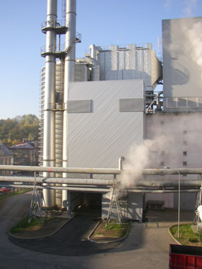
Pohled do ohniště
Dioxinů a furanů (PCDD/F -polychlorované dibenzo-p-dioxiny a dibenzofurany) vzniká ve spalovnách komunálního odpadu nepatrné množství (asi 1-5 miliardtin gramu v kubickém metru). Nicméně je nutné je ze spalin také odstranit. Technologie spalování je nastavena tak, aby k jejich vzniku docházelo co nejméně. Dioxiny a furany, které vzniknou, jsou rozloženy na neškodné složky v katalytických filtrech či katalyzátorech nebo zachycovány ve speciálních adsorpčních reaktorech.

Zpracování škváry a popílku
Kromě spalin vzniká v ohništi spalovny popílek a škvára, která se po opuštění roštu zpravidla nejdříve ochladí ve vodní lázni. Potom se z ní vyberou pomocí speciálních zařízení železo a barevné kovy, které do ohniště přišly s odpadem. Kovy pak směřují do hutí, kde se znovu použijí. Také škváru je možné využít k pomocným stavebním účelům (například pro podsypy při budování cest). Nevyužitelný zbytek je ukládán na skládku.
Popílek se nechá promývat procesní vodou z pračky spalin, přičemž se z něj odstraní rozpustné soli a extrahovatelné těžké kovy.
Takto upravený popílek se dá spolu s škvárou použít ke stavebním účelům.
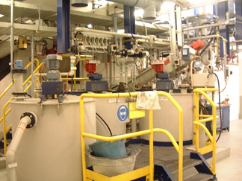
Extrakce těžkých kovů a solí z popílku – „promývání popílku“
Popílek z katalytického filtru (odstraňování látek typu PCDD/F) se však s ostatním popílkem nemíchá a odváží se na skládky příslušné kategorie.

Pračka spalin
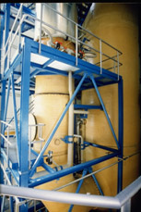
Pračka spalin Termizo – pohled na quench a na těleso pračky
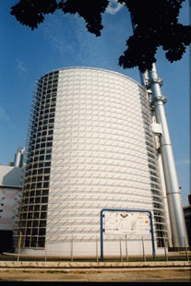
Budova pračky spalin Termizo

Číření - úprava pracích vod
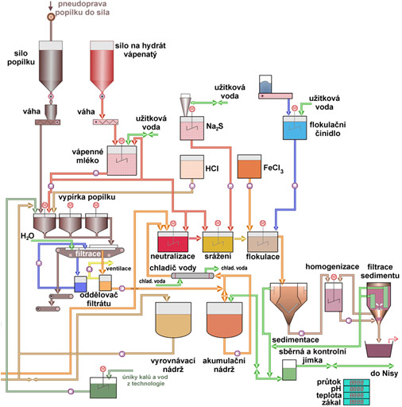
Úprava pracích vod
Prací vody z procesu čištění spalin se také čistí v několika stupních: neutralizují se, aby nebyly příliš kyselé nebo zásadité, a vysrážejí se z nich těžké kovy. Znečišťující látky z vody se zachytí do vzniklého kalu. Ten v sedimentační nádrži klesne na dno a nahoře zůstane čirá voda, která se po nepřetržité kontrole vypouští do kanalizace a odchází na běžnou čistírnu odpadních vod. Sedimentovaný kal je posléze ve speciálním – např. svíčkovém filtru částečně zbaven vody a ve formě tzv. filtračního koláče je ze spalovny odvážen na skládku příslušné kategorie. Filtrační koláč lze také využít jako surovinu, kdy se z něj dá získat zinek. Filtrační koláč ho obsahuje kolem 20%.
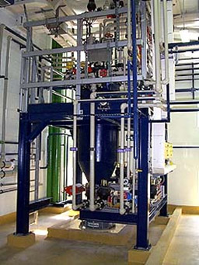
Svíčkový filtr
Vyčištěné prací vody z procesu čištění spalin je možné rovněž odpařit. Používá se k tomu způsob dávkování do proudu horkých spalin ve speciálním reaktoru, tzv. rozprašovací sušárně. Látky, které byly ve vodě obsaženy, se procesem vysuší a mohou se buď dále použít, nebo se skládkují.

Spalovací pec
Základem spalovny je spalovací pec, která je projektována provedením a kapacitou dle zadání množství a charakteru odpadu. Všechny spalovací jednotky jsou řešeny jako dvoustupňové, přičemž první stupeň zajišťuje maximální vyhoření spalovaného materiálu a druhý stupeň - tzv. reaktor zabezpečuje zákonné parametry pro spálení plynné fáze z procesu spalování, což je dáno minimální předepsanou teplotou a časem prodlevy spalin v režimu dopalování. Spalovací pece SMS jsou řešeny tak, aby tyto parametry plnily s dostatečnou rezervou.
Zvláštní a mimořádná pozornost je věnována tepelně izolačním a žárovým meteriálům. Ty jsou navrhovány individuelně s přihlédnutím k zadání a byvají sestaveny sendvičově, přičemž skladba izolační vrstvy řeší zejména mechanické a chemické namáhání vnitřních ploch a současně zajišťuje dostatečný tepelný odpor a potřebnou dilataci teplem.
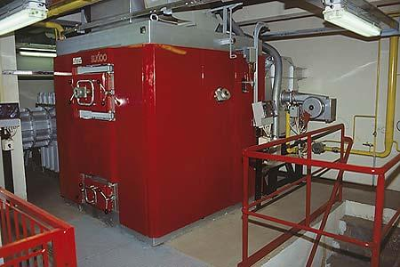

Rotační pece vynikají univerzálností co do fyzikálních vlastností spalovaného odpadu a nejvyšší účinností tepelné destrukce odpadů. Nevýhodou těchto pecí je vyšší investiční i provozní náročnost. Míra sklonu pece v podélné ose v kombinaci s rychlostí otáčení jsou určující pro čas průchodu odpadu pecí.
Standartní způsob vkládání odpadu kontinuelně šnekovým dopravníkem umožňuje maximální stabilizaci zvoleného tepelného režimu, což je současně předpokladem pro nejvyšší stupeň optimalizace celého procesu spalování a čištění spalin.
Dopalovací komora bývá projektována jako válec postavený na základnu s tangenciálně umístěnými hořáky, nebo vícetahová dopalovací komora s vestavěným válcovým reaktorem a hořákem umístěným v jeho čele. Vstup spalin do reaktoru je řešen tangenciálně. Za těchto předpokladů lze spalovat odpady s nejvyššími koncentracemi škodlivin.
Výhodou komorových pecí je nižší investiční náročnost. Současně je však použitelnost těchto zařízení do určité míry omezena pro spalování kapalných a kašovitých odpadů. Zvolený princip oxidačního spalování umožňuje i u těchto pecí nepřetržitý provoz, což příznivě ovlivňuje efektivnost jejich provozu.
Muflové pece se využívají ve specielních případech k vypalování velkých předmětů (př. rošty z lakoven). Jsou však s výhodou využitelné i pro spalování tekutých odpadů s využitím specielní trysky pro jejich vstřikování.
Odpopelnění pecí se děje převážně suchou cestou prostým výpadem popela do specielních kontejnerů prachotěsným tubusem. Tento princip je použit i v případě dalších výpadových cest jemnější frakcí popelovin ze žárocyklonu či prachového filtru.
Odběr tepla je řešen standartními postupy s využitím spalinového kotle. Výkon kotle je přímo závislý na tepelném výkonu spalovací jednotky avšak výstupní médium a jeho parametry jsou opět projektovány s přihlédnutím k podmínkám pro jeho další využití.
Organickou součástí celé technologie se pak může stát i zařízení pro využití odebrané energie.
První fází čištění spalin je zachycení pevných částic unášených proudem vzduchu. U spaloven s rotační pecí k tomu dochází již v dohořívací komoře a dále pak v žárocyklonu, který bezprostředně navazuje.
Technologie bývá standartně vybavena prachovým filtrem jehož typ a kapacita vycházejí rovněž z projektu. Zbytky nejjemnějších prachových částic jsou pohlceny při následném procesu chemického čištění spalin.
Chemické čištění spalin může být projektováno jako třístupňové absorpční s použitím NaOH jako aktivní složky sorbentu. Jednotlivé absorpční stupně pracují při různém pH sorbentu a jsou oboustranně plně odděleny. Separace jednotlivých druhů škodlivin v nich probíhá selektivně.
První absorpční stupeň je tvořen trubicí Venturi vyrobenou z titanového materiálu. Zde dochází k ochlazení spalin na saturační teplotu, k záchytu zbytků prachových částic a odloučení halogenidů a těžkých kovů.
Další stupně jsou řešeny na bázi skrápěcí kolony a jejich počet a nadimenzování závisí na požadované účinnosti. V těchto fázích dochází k záchytu zbytků halogenidů a k odloučení kyselých složek spalin. Linka může být doplněna i o dioxinový filtr.
Organickou součástí linky jsou periferní zařízení pro přípravu sorbentu a zpracování nysyceného sorbentu srážením a filtrací. Výstupem tohoto procesu je rypatelný kal s nímž je dále naloženo jako s nebezpečným odpadem a dále chemicky čistá voda, která se částečně vrací do procesu.
Moderní a velmi efektivní technologií čištění spalin je tzv. metoda NEUTREC, která patří mezi suché technologie. Tato metoda byla ověřena v tuzemských podmínkách při spalování běžného zdravotnického odpadu s výsledky, které plně potvrzují parametry deklarované výrobcem aktivní látky, kterou je jemně mletý hydrouhličitan sodný. Z investičního či uživatelského hlediska je třeba vyzdvihnout především následující:
- Vysokou účinnost zachycování zejména kyselých složek spalin a těžkých kovů. K zachycení zvýšeného obsahu organických látek typu furanů a dioxinů se používá dioxinový filtr. Hodnoty naměřené na referenčních spalovnách plní s rezervou emisní limity EU 67/86.
- Zcela minimální nároky na obsluhu.
- Proti běžně užívaným technologiím výrazně nižší investiční a provozní náklady.
- Jednoduchá aplikovatelnost na stávající spalovny.
Přínos technologie firmy SOLVAY pro spalování odpadů je mimořádný, neboť umožňuje výrazné snížení investičních nákladů u nových projektů, což v důsledku významně zkrátí jejich návratnost. Současně umožňuje nenáročným způsobem vyřešit problémy s emisními limity u morálně zastaralých technologií, a prodloužit tak jejich životnost.
Aktuální a samostatnou problematikou je sorbce dioxinů pomocí dioxinového filtru. V rámci vlastního vývoje provedla firma v minulých letech množství srovnávacích měření účinnosti různých aktivních látek v různých podmínkách a dospěla k řešení, které je na současné evropské úrovni.
Měření a řízení celé technologie spalovny je řešeno vyšším řídícím systémem - počítačem. Standartně je prováděno kontinuelní měření a zápis teploty hoření a spalin ve fázích určujících pro řízení nastaveného režimu spalování a hodnoty podtlaku v systému. Dále je měřena koncentrace O2 a CO ve spalinách.
Dle individuelního zadání je možno sledovat a zapisovat další vybrané fyzikální i chemické hodnoty.
Vlastní systém měření a regulace umožňuje nastavení optimálního režimu spalovacího procesu z hlediska dosažení maximálního výkonu spalovny při regulaci kvalitních kritérií spalování pro daný druh odpadu.

Podklady pro tuto část jsou získány z materiálů Společnosti KIC Odpady se sídlem Slovenská 1083/1 702 00 Ostrava – Přívoz, společnosti SMS CZ s.r.o. Náměstí U Saské brány 12, Rokycany

